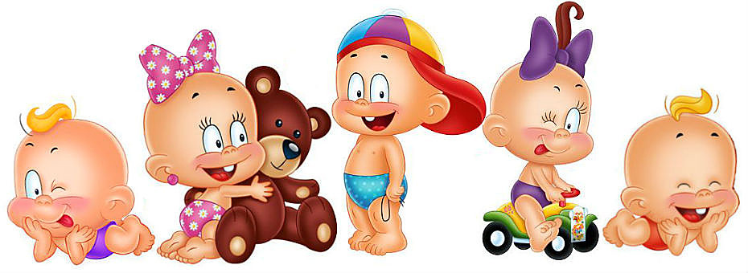

**Мишка — зайка**

Расположите в разных дальних концах комнаты игрушечного зайчика и плюшевого медведя. Встаньте с ребенком в центре комнаты и предложите: «Бежим к мишке!». Когда юный спортсмен прикоснется к мишке — «Бежим к зайке!». Потом можно усложнить задачу — добавить еще одну-две игрушки.

**Маленькие — большие**

Скажите ребенку: «Вот какие мы большие!», высоко поднимая руки вверх и становясь на носочки. «А теперь маленькие» — мама должна, сгруппировавшись, опустится на корточки. Повторите фразы и движения с малышом несколько раз. Не забудьте привлечь папу в игру.

**Стоп**

Вместе с ребенком выполняйте под музыку различные движения: хлопайте в ладоши, подпрыгивайте, танцуйте, кружитесь, ползайте, топайте ножками и т. п. Как только папа говорит «Стоп!» и выключает музыку, мама и малыш должны неподвижно остановиться. Когда музыка заиграет снова, можно опять двигаться. Желательно включать разные мелодии по темпу и настроению.

**Предлагаю вам перечень увлекательных игр, которые помогут вам ненадолго занять ребенка в 1-2 года и одновременно развить моторику пальцев, внимание, сенсорику.**

**ЧЕМ ЗАНЯТЬ МАЛЫША?**

**советы инструктора по ФИЗО**